Cześć 4 Tygodniowy cykl : Dbamy o nasza planetę
20.04.2020 Poniedziałek . Temat dnia: Ekoprzyjaciele.
- Nowa moda – słuchanie wiersza i rozmowa na temat jego treści. Podczas słuchania wiersza postarajcie się zapamiętać, którzy członkowie rodziny wzięli udział w wycieczce. Policzcie, proszę, o ilu środkach transportu rozmawiali.
Nowa moda
Małgorzata Strzałkowska
W domu Oli oraz Ali
wszyscy razem się zebrali,
aby wspólnie pogawędzić,
jak sobotę miło spędzić.
Uradzili, jedząc ciasto,
że pojadą gdzieś za miasto,
lecz z powodu tej wycieczki
do solidnej doszło sprzeczki.
– Autem! – mówi wujek Tadek.
– Na motorach! – woła dziadek.
Na to babcia: – Autobusem!
Mama: – Lepiej minibusem!
Ala z Olą grzmią donośnie,
że taksówką jest najprościej.
Tylko tata głową kiwa,
po czym nagle się odzywa:
– Samochody, autobusy,
motocykle, minibusy
– każdy z nich okropnie smrodzi,
a to naszej Ziemi szkodzi.
Po co spalin jej dokładać?
Lecz jest na to dobra rada –
pojedziemy rowerami,
bo nie trują spalinami.
Poprzez lasy, łąki, pola
pędzi Ala, za nią Ola,
mama, tata, babcia, dziadek,
a na końcu wujek Tadek.
Nowa moda jest w rodzinie
i rodzina z tego słynie,
że w sobotę się wybiera
na wycieczkę na rowerach.
Ziemia też oddychać musi,
bo inaczej się udusi.
Pytania do wiersza: Jakie plany miała rodzina występująca w wierszu? Ilu było członków tej rodziny? Czy potraficie ich wymienić? Jakimi środkami transportu chcieli pojechać na wycieczkę? Ile środków transportu wymienili członkowie rodziny? Dlaczego wybrali rowery? Co znaczy słowo „moda”? Co oznacza słowo „ekologiczny”?
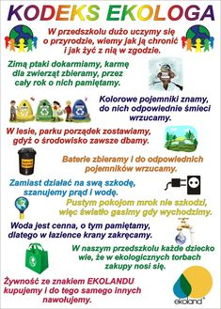
Ta tablica troszkę przybliży znaczenie słowa
E
K
O
L
O
G
I
C
Z
N
Y

• „Czas dla Ziemi” – zabawa ruchowa.
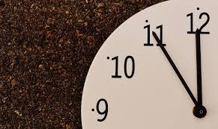
Zobacz na te dwa zdjęcia symbol kuli ziemskiej i zegar.
Jeśli nie dbamy o naszą planetę, jej czas się kurczy. Aby była w dobrej kondycji, a dzięki niej również wszyscy ludzie na świecie, musimy pamiętać
o ekologicznych nawykach.
W tej zabawie, będziecie mogli wydłużyć czas naszej symbolicznej Ziemi. Jeśli, waszym zdaniem, rodzic przeczyta zdanie prawdziwe – skaczcie raz do tyłu. Jeśli zdanie będzie fałszywe – robicie dwa skoki do przodu.
Czyste powietrze jest potrzebne nie tylko ludziom, lecz także zwierzętom. P
Rower nie produkuje spalin. P
Torebki foliowe szybko się rozkładają i nie szkodzą przyrodzie. F
Woda w oceanie może być brudna – to nikomu nie szkodzi. F
Autobus jest bardziej ekologicznym środkiem transportu niż samochód, którym jedzie tylko jedna osoba. P
Filtry na kominach nie pomagają w oczyszczaniu dymu, który z nich leci. F
Wylewanie ścieków z fabryk do rzeki szkodzi rybom. P
Ludzie mogą się zatruć, jedząc ryby pływające w ściekach. P
- „Z jak zegar” – prezentacja litery w wyrazie. Wprowadzenie litery Z,z jest nagrane na filmiku. Proszę włączyć dzieciom.
- Praca z KP4.1a – kolorowanie wskazówek, szukanie takich samych podpisów.
• Praca z KP4.1b – wykreślanie liter z nazwami obrazków, odczytywanie hasła, pisanie litery Z, z po śladzie.
• Praca z KP4.10a – kącik grafomotoryczny, samodzielne pisanie liter z, Z, pisanie wyrazów po śladzie.

